
 | 中国研究生数学建模  报名缴费指南(参赛队) |  | 
 | 文档编号： | YHSC-NPMCM
 | 文档版本： | 01
 | 发布日期： | 2017-05-23
 | 南京苏迪科技有限公司

前 言
概述
本文档详细的描述了中国研究生数学建模竞赛中参赛队的报名缴费操作。
读者对象
本文档主要适用于中国研究生数学建模竞赛的参赛队。
符号约定
在本文中可能出现下列标志，它所代表的含义如下。
符号 | 说明
用于突出重要/关键信息、最佳实践和小窍门等。
“说明”不是安全警示信息，不涉及人身、设备及环境伤害信息。

修改记录
文档版本 | 发布日期 | 修改说明
01 | 2017-05-23 | 第一次正式发布。

目 录
1 报名缴费流程 1
2 注册报名 2
3 缴费 8
4 其他操作 12

报名缴费流程
中国研究生数学建模竞赛，参赛队的报名缴费流程如图 1-1所示。
图 1-1 参赛队操作流程
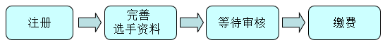
其中：
若参赛队由培养单位缴费，则无需进行缴费相关操作。

注册报名
本章介绍参赛队如何在“中国研究生数学建模竞赛”网站中进行注册报名。

前提条件
您是本届“中国研究生数学建模竞赛”的参赛队员。

操作步骤
- 在浏览器地址栏中输入“中国研究生数学建模竞赛网站”网址。
网站地址：http://gmcm.seu.edu.cn/
建议使用浏览器类型：IE8以上版本、Google Chrome浏览器
- 在登录区域中，选择“参赛队登录”页签，如图 2-2所示。
注：往届参赛队请单击下方的“”前往相应的登录入口。
图 2-2 参赛队注册登录页面
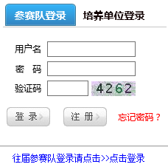

- 参赛队注册。（本届参赛队必须使用新注册账号进行报名）
      - 单击“注册”，系统跳转至注册页面，如图 2-3所示。
图 2-3 注册页面
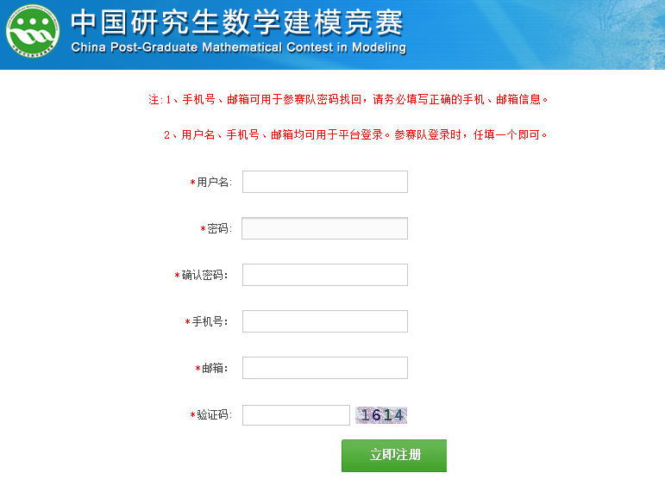

      - 填写注册信息，单击“立即注册”。
- “用户名”仅由数字、字母、下划线组成，请保持唯一。
- “手机号”、“邮箱”可用于参赛队密码找回，请务必填写正确的手机、邮箱信息。
- “用户名”、“手机号”、“邮箱”均可用于平台登录。参赛队登录时，任意填写一个即可。
      - 在“注册成功”提示框中，单击“确定”完成注册。
注册成功后，即可使用已注册的“用户名”、“手机号”、或“邮箱”登录数模网站。
已注册参赛队登录数模网站后，可通过单击“选手中心”目录中的“参赛队自行注销”菜单注销当前账号。
- 参赛队登录网站完善参赛信息。
      - 参赛队登录网站后，进入“选手首页”页面，如图 2-4所示。
- 左侧为目录树，您可以单击选择您要操作的选项，例如“选手首页”。
- 右侧展示“选手首页”页面，可查看参赛相关信息，如选手审核、缴费状态，竞赛日程安排等。
图 2-4 参赛队信息维护
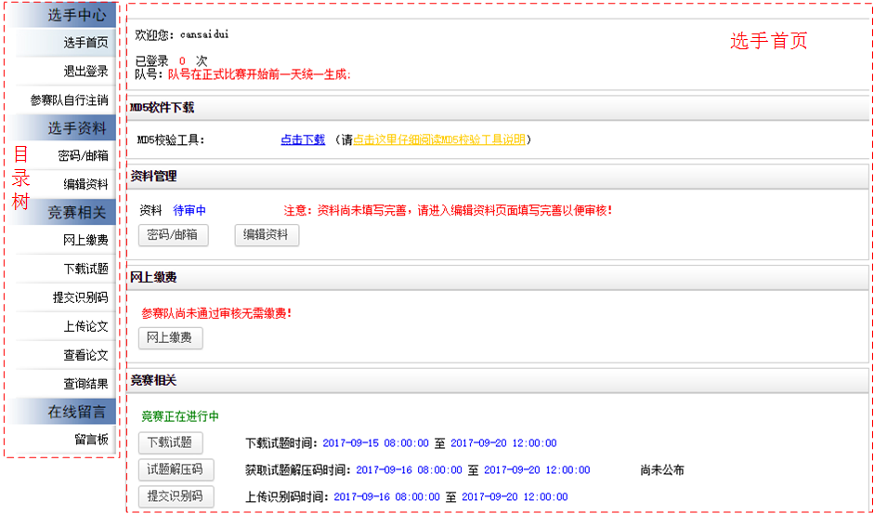

      - 在“选手首页”单击“编辑资料”，或在左侧目录树中选择“选手资料 > 编辑资料”。
系统进入选手资料上报页面，如图 2-5所示。
图 2-5 完善选手信息
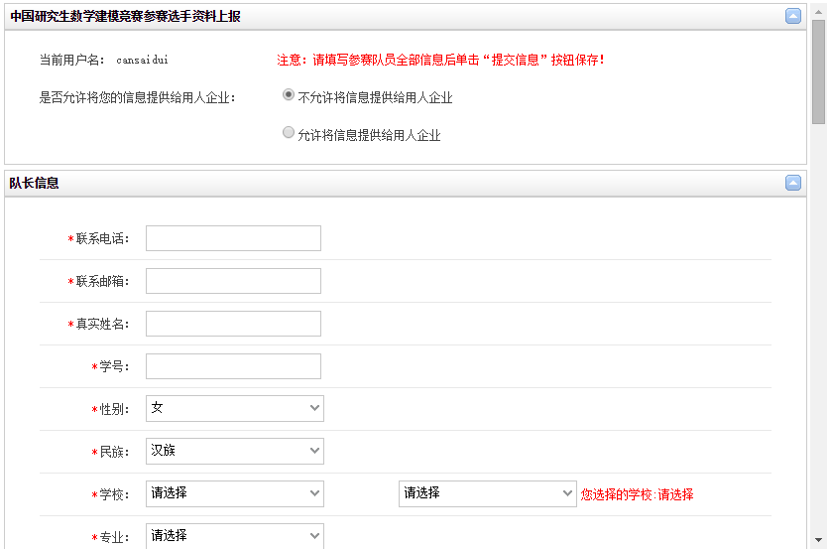

      - 在队员信息上方设置是否允许将队员信息提供给用人企业，如图 2-6所示。
- 允许：竞赛组委会可将您参赛队的队员信息提供给企业。
- 不允许：竞赛组委会不能将您参赛队的队员信息提供给企业。
图 2-6 信息提交用人企业设置
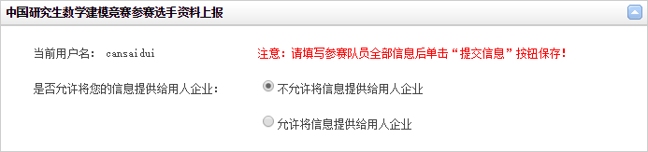

      - 在队员信息区域中，如实填写队长、第一队员、第二队员的个人信息。
      - 单击“提交信息”，系统弹出信息核实提示框，如图 2-7所示。
图 2-7 信息核实提示框
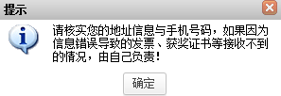

      - 认真完成参赛队员信息核实后，单击信息核实提示框中的“确定”。
系统弹出提交确认提示框，如图 2-8所示。
图 2-8 提交确认提示框
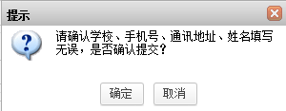

      - 单击“确认”，即可确认提交参赛队员信息。
请如实填写参赛队员个人信息，队员个人信息审核通过后不可再编辑，如需修改请联系所在培养单位的负责老师。
----结束

后续处理
参赛队完成参赛信息提交后，需等待培养单位审核。审核通过，才完成竞赛报名。
参赛队可在“选手中心 > 选手首页”菜单下查看资料审核状态：
- 审核前：
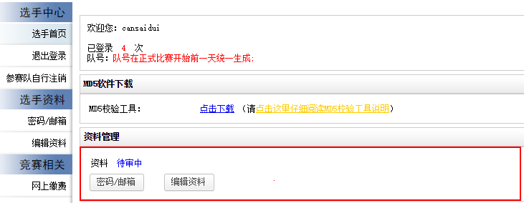

- 审核通过：
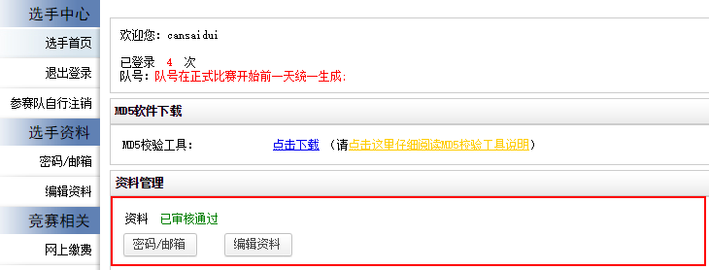

- 未审核通过：
未审核通过，参赛队可单击“编辑资料”进入“参赛选手资料上报”页面，修改参赛选手信息后重新提交审核。
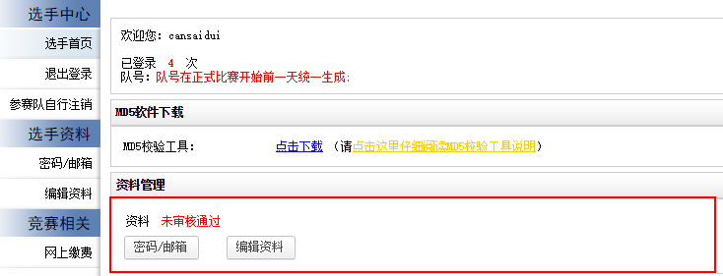

缴费
本章介绍参赛队如何在“中国研究生数学建模竞赛”网站中进行网上缴费。
参赛队报名信息审核通过后，才能进行网上缴费。
若该参赛队由培养单位缴费，则无需进行缴费操作，可忽略本章操作。

前提条件
- 您已完成竞赛报名，提交的选手信息通过培养单位审核。
- 竞赛缴费通道已开启（即已到参赛缴费时间）。

操作步骤
- 使用已注册账号登录“中国研究生数学建模竞赛”网站。
- 选择“选手中心 > 选手首页”。
- 在“网上缴费”区域框中查看缴费状态以及缴费类型（参数队缴费、培养单位缴费），如图 3-9所示。
若参赛队由培养单位缴费，则无需进行缴费相关操作，等待培养单位缴费即可。
图 3-9 缴费状态
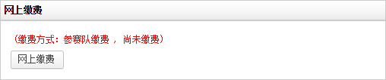

- 单击“网上缴费”，进入缴费页面，如图 3-10所示。
图 3-10 缴费页面
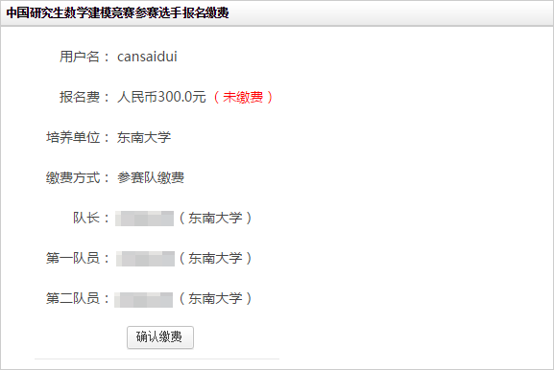

- 查看缴费信息无误后，单击“确认缴费”，进入订单生成页面。
- 请根据页面提示准确填写发票信息。
“发票抬头”、“纳税人识别号”信息请务必准确填写，如信息不明确可联系学校相关负责老师获取，否则由于填写错误导致的无法开具发票。
- “发票抬头”、“学校纳税人识别号”请填写为队长所在学校名称、以及该学校的纳税人识别号。
- 纳税人识别号：纳税人识别号就是税务登记证上的号，称为“税号”。每个企业的识别号都是唯一的。
图 3-11 缴费订单信息
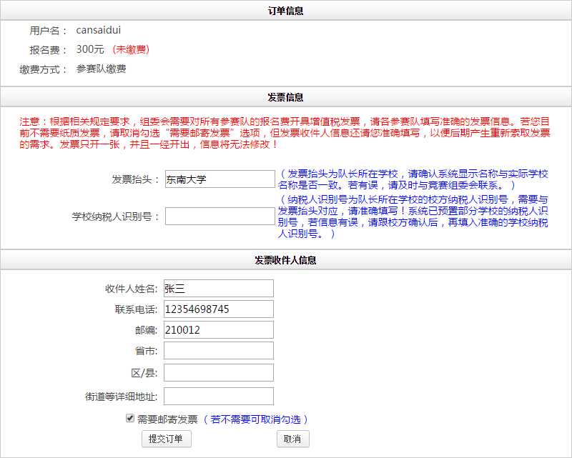

- 请准确填写发票收件人信息，并根据实际需要选择是否需要纸质发票。
选中“需要邮寄发票”选项，缴费后组委会会将缴费发票邮寄至您的收票地址；否则组委会不为您邮寄发票。即使现阶段不索要发票也请您准确填写收件人信息，便于后续重新索要发票。
- 单击“提交订单”，在缴费订单信息确认页面单击“确定”，如图 3-12所示。
图 3-12 生成订单确认
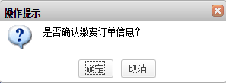

- 生成缴费订单后，进入订单支付页面，如图 3-13所示。
图 3-13 待付款订单
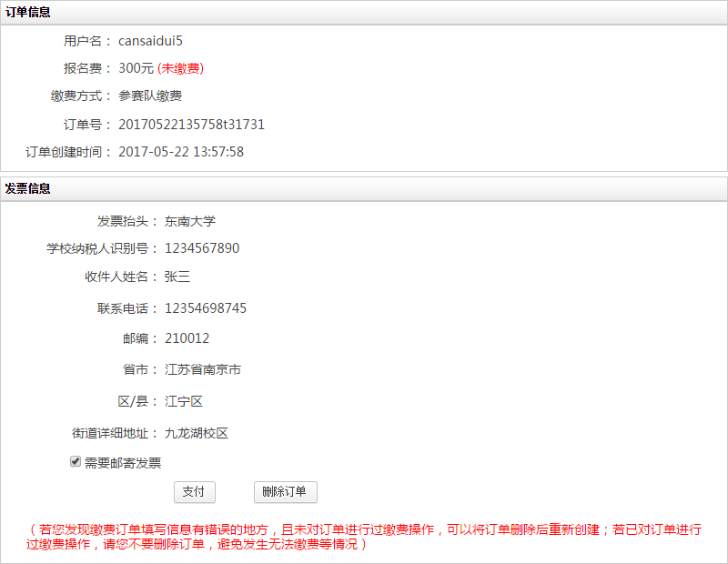

- 单击“支付”，进行订单付款。
请在每天2:00-21:30之间进行订单支付操作，其他时间为支付系统对账时间，缴费功能将关闭。
若订单信息有误，在未支付前可单击“删除订单”删除订单后重新创建。
- 缴费成功后，“选手首页”的缴费状态会变更为“已缴费”，如图 3-14所示。
图 3-14 完成缴费验证
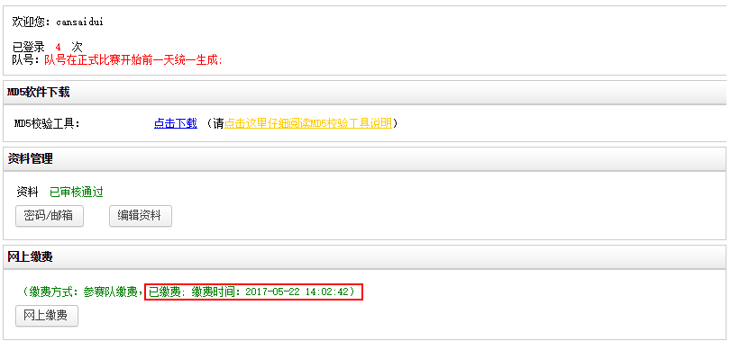

----结束

其他操作

修改账号信息
登录竞赛平台后，参赛队可在“选手首页”单击“”，或在左侧目录树中选择“选手资料 > 密码/邮箱”，进入参赛队账号信息编辑页面，如图 4-15所示。
参赛队可根据实际需要修改当前账号的登录密码、手机号、邮箱信息。
图 4-15 账号信息编辑
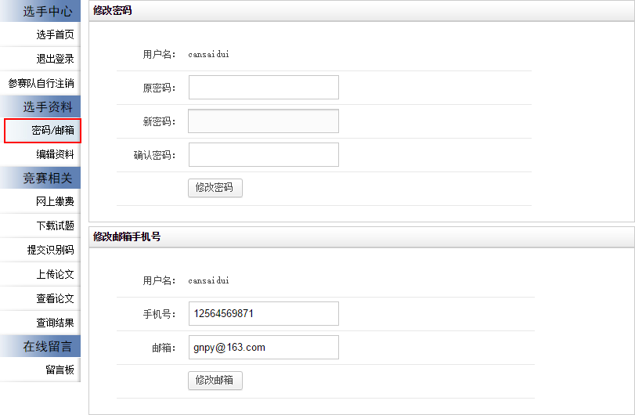

密码找回
系统为参赛队提供两种密码找回方式：邮箱找回、手机号找回。
- 邮箱找回：参赛队输入注册时填写的用户名、邮箱后，系统将新密码以邮件形式发送至用户邮箱。
- 手机号找回：参赛队输入注册时填写的用户名、手机号后，系统将新密码以短信形式发送至用户手机。
参赛队单击登录区域的“”即可进入“密码找回”页面，如图 4-16所示。参赛队根据页面提示信息选择密码找回方式，填写正确的用户信息即可找回密码。
图 4-16 密码找回
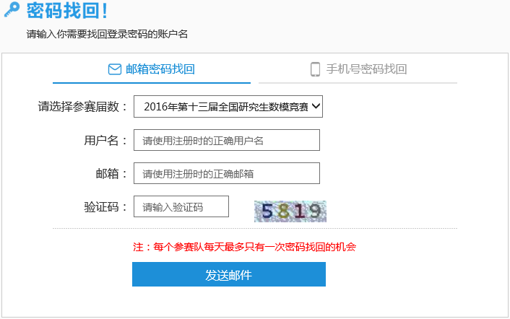

微信平台登录
参赛队除通过“中国研究生数学建模竞赛”官方网站（http://gmcm.seu.edu.cn/）进行竞赛注册报名外，也可通过数模的微信公众号进行账号注册、竞赛报名、信息查看等操作。下文简单介绍参赛队在微信公众平台能执行的相关操作。
- 在微信平台中，关注“全国研究生数学建模竞赛”公众号。
图 4-17 “全国研究生数学建模竞赛”公众号


- 进入“全国研究生数学建模竞赛”公众号，在菜单栏中选择“竞赛咨询 > 注册登录”即可进入数模网站登录页面，如图 4-18所示。
图 4-18 注册登录
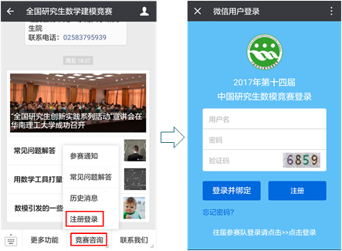

- 在登录页面单击“注册”，即可进入“用户注册”页面进行参赛队账号注册。
注册参赛队账号过程中用户信息的填写同PC端数模官方网站一样。
- 在登录页面输入“用户名”、“密码”、“验证码”后，单击“登录并绑定”可登录数模网站，如图 4-19所示。
“登录并绑定”后，系统将该微信用户与当前登录账号进行绑定，未退出并解绑前，参赛队通过微信平台使用该微信账号登录数模网站无需重新输入用户名、密码，可直接登录。
图 4-19 选手首页
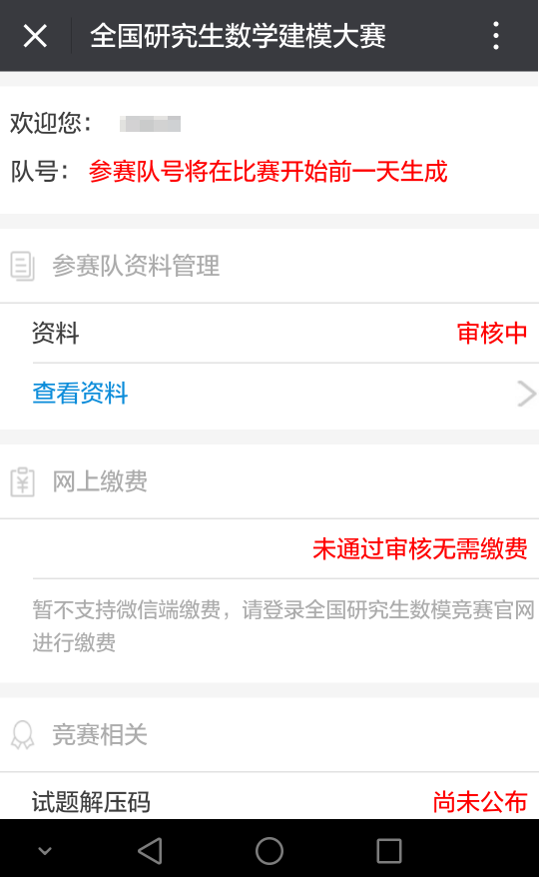

- 单击“”，可进入“参赛选手资料上报”页面对选手个人信息进行编辑并保存，一旦参赛资料审核通过，选手个人信息不可再编辑。
- 参赛队可根据需要查看竞赛的相关信息，如缴费状态、竞赛日程等，但仅限查看不可编辑。
- 单击页面下方的“”可退出当前账号并解绑。
- 在登录页面单击“忘记密码?”，即可进入密码找回页面。
参赛队密码找回操作同PC端，这里不再重复介绍，详情可参见“密码找回”。
----结束

